Distanční vzdělávání – odborný výcvik

Číslo úlohy | 18 |  | Kategorie dosaženého vzdělání EQF 2, EQF 3, EQF 4
Název úlohy | Seznámení s obvodem 555
Obor | Žák
Ročník | Žák
Téma dle ŠVP | Generátory signálu s IO
Předpokládaný rozsah hod | 1 | Vazba na profesní kvalifikaci:
Termín odevzdání úlohy | Uov
Jméno, příjmení žáka | Žák
Třída / skupina | Žák
Učitel OV | Weisz
Datum vypracování úlohy | Žák
Hodnocení - známka | Uov
Hodnocení - zdůvodnění | Uov

Zadání pro žáka:

- V katalogovém listu zjistěte maximální napájecí napětí obvodu NE555
- V katalogovém listu najděte kapitolu A-Stable Operation
- Dopočítejte rezistor R2 tak, aby výstupní frekvence byla 150 Hz. Hodnotu doplňte do schématu zapojení.
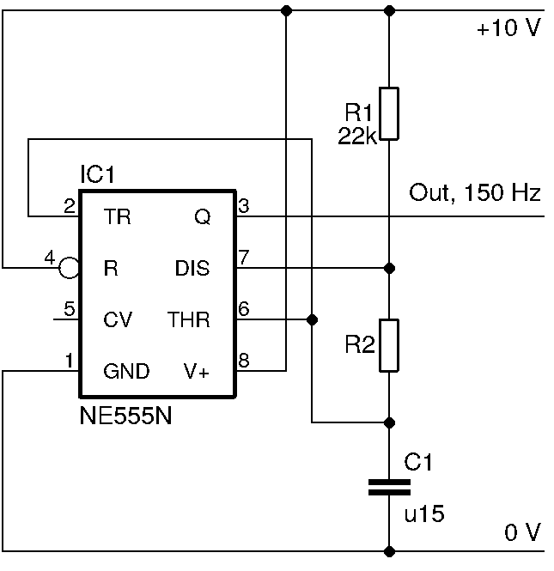
Literatura:
Základní elektronická zapojení v praxi str. 167-175
Elektronika 1, díl 2. str. 115-124
Katalogový list: https://www.ti.com/lit/ds/symlink/se555.pdf

